TUGAS PRAKTIKUM
REKAYASA PERANGKAT LUNAK

Pertemuan 2: Software Devalopment Life Cycle (SDLC)
Nama Kelompok :
- Rahmawati Fauziah_2403015103
- Putri Aulia Amanda_2403015048
- Layla Khairani_2403015100
- Muthia Mu’adzarah_2403015039
- Marlo Fatur Riziqy_2403015071

PROGRAM STUDI TEKNI INFORMATIKA (S1)
FAKULTAS TEKNIK
UNIVERSITAS MUHAMMADIYA PROF. DR. HAMKA
JAKARTA 2026
Nama : Muthia Mu’adzarah
NIM : 2403015039
Kelas : 4B

Pertemuan 2 (Software Devalopment Life Cycle (SDLC))
Tujuan :
Untuk menjamin terciptanya perangkat lunak berkualitas tinggi yang efisien secara biaya dan waktu melalui manajemen resiko yang terukur. Meminimalisir resiko kegagalan proyek serta memastikan setiap fitur yang dikembangkan bener-bener menjawab kebutuhannya dan memiliki transparansi proses bagi para pemangku kepentingan
Teori Singkat :
SDLC (System Develoment Life Sycle) adalah kerangka kerja sistematis yang digunakan untuk membangun, memelihara, dan mengganti sistem informasi guna menyelesaikan masalah secara efektif. Sebagai siklus hidup pengembangan sistem. Secara operasional, konsep ini menyediakan rencana lengkap yang mencakup thapan terstruktur mulai dari perencanaan (planning), analisis, desain, implementasi, uji coba (testing), hingga pengelolaan (maintenance).
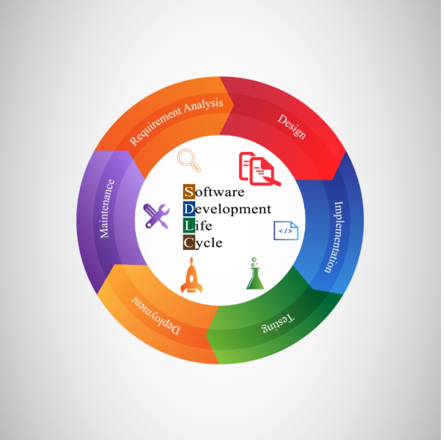
Dalam rekayasa perangkat lunak, SDLC menjadi dasar bagi berbagai metodologi pengembangan yang berfungsi sebagai alat kendali dan perencanaan pembuatan sistem. Terdapat 3 jenis metode siklus hidup yang paling umum digunakan dalam industry, yaitu siklus hidup sistem tradisional (traditional system life cycle), siklus hidup menggunakan prototipe (life cycle life using prototyping), dan siklus hidup sistem berorientasi objek (object oriented system life cycle). Penerapan ini memastikan setiap proses pembuatan dan pengubahan sistem berjalan terorganisir sesuai dengan model yang diharapkan.
Tahapan / Fase – Fase dalam SDLC
- Perencanaan Sistem (Systems Planning)
Lebih menekankan pada aspek studi kelayakan pengembangan sistem (feasibility study). Aktifitas – aktifitas yang ada meliputi :
- Pembentukan dan konsolidasi tim pengembang
- Mendefinisikan tujuan dan ruang lingkup pengembangan
- Mengidentifikasi apakah masalah – masalah yang ada bisa diselesaikan melalui pengembangan sistem
- Menentukan dan evaluasi strategi yang akan digunakan dalam pengembangan sistem
- Penentuan prioritas teknologi dan pemilihan aplikasi
- Analisis System (System Analysis)
Tahapan dimana dilakukan beberapa aktivitas berikut:
- Melakukan studi literatur untuk menemukan suatu kasus yang bisa ditangani oleh sistem.
- Brainstroming dalam tim pengembang mengenai kasus mana yang paling tepat dimodelkan dengan sistem.
- Mengklasisfikasikan masalah, peluang, dan solusi yang mana diterapkan untuk kasus tersebut.
- Analisa kebutuhan pada sistem dan membuat Batasan-batasan sistem.
- Mendefinisikan kebutuhan sistem.
- Perancangan Sistem (System Design)
Pada Tahapan ini, features dan operasi-operasi pada sistem deskripsikan secara detail. Aktivitas-aktivitas yang dilakukan adalah:
- Menganalisa interaksi objek dan fungsi pada sistem.
- Menganalisa data dan membuat skema database
- Merancang user interfase
- Implementasi Sistem (Systems Implementation)
- Pembuatan database sesuai skema rancangan.
- Pembuatan aplikasi berdasarkan desain sistem.
- Pengujian dan Perbaikan aplikasi (debugging).
- Pemeliharaan Sistem (Systems Maintenance)
Dilakukan oleh admin yang ditunujakan untuk menjaga sistem tetap mampu beroperasi secara benar melalui kemampuan sistem dalam mengadaptasikan diri sesuai dengan kebutuhan.
Model Pengembangan SDLC
- Model Sekuensial dan Linear (Waterfall & V-Model)
Model Waterfall adalah pendekatan klasik yang bersifat linier, di mana setiap fase harus selesai sepenuhnya sebelum lanjut ke tahap berikutnya, sehingga sangat terorganisir namun kaku terhadap perubahan. Sebagai pengembangan dari Waterfall, V-Model menekankan pada hubungan antara setiap tahap pengembangan dengan tahap pengujian tertentu (verifikasi dan validasi), yang menjadikannya sangat disiplin namun berisiko tinggi jika persyaratan berubah di tengah jalan. Begitu pula dengan Model Fountain yang mengikuti urutan Waterfall namun lebih fleksibel karena memungkinkan adanya tumpang tindih antar tahapan tertentu.
- Model Berbasis Kecepatan dan Prototipe (Prototype, RAD, & Agile) Model Prototype berfokus pada pembuatan versi awal untuk mendapatkan masukan pelanggan, sehingga kebutuhan lebih mudah diwujudkan meski terkadang mengabaikan kualitas jangka panjang. Sementara itu, Model RAD menggunakan pendekatan konstruksi berbasis komponen untuk mencapai siklus pengembangan yang sangat pendek (60-90 hari). Di sisi lain, Model Agile mengutamakan adaptasi cepat dan interaksi antar personal dibandingkan proses formal, yang memungkinkan fitur fungsional dibuat dan diuji dalam waktu singkat meski desain akhirnya sulit diprediksi sejak awal.
- Model Iteratif dan Evolusioner (Incremental, Spiral, & RUP) Model Incremental menggabungkan aspek Waterfall dan Prototype secara berulang untuk proyek kecil dengan waktu terbatas, sedangkan Model Spiral mengadaptasi kedua model tersebut dengan fokus kuat pada analisis risiko. Model RUP (Rational Unified Process) menggunakan pendekatan berbasis objek dengan empat tahapan (inception, elaboration, construction, transition) yang mendukung proses pengulangan dan pengendalian perubahan secara sistematis menggunakan UML. Serupa dengan incremental, Model Synchronize And Stabilize yang digunakan Microsoft membagi produk besar menjadi bagian-bagian kecil yang dikerjakan paralel untuk memfasilitasi masukan pelanggan secara berkesinambungan.
- Model Sederhana dan Ekstrim (Build & Fix, XP, & Big Bang)
Beberapa metode memiliki struktur yang lebih longgar, seperti Build & Fix Method yang langsung berfokus pada pembuatan dan perbaikan tanpa analisis awal, serta Big Bang Model yang sangat fleksibel karena hampir tanpa perencanaan namun berisiko sangat tinggi. Untuk pengembangan yang lebih terfokus pada kecepatan, terdapat Extreme Programming (XP) yang menggunakan tahapan perencanaan, perancangan, pengkodean, dan pengujian secara cepat untuk menghasilkan aplikasi dalam waktu singkat.
Bahan dan Alat
- Diagram tool (Draw.io / Lucidchart / Astah)
- GitHub
Permasalahan :
Saat user berjualan di platform tiktok shop, shopee, tokopedia sering terjadi overselling jadi aplikasi ini untuk manajemen stok terpusat agar user tak perlu mengecek satu persatu di semua platform.
Model sdlc yang sesuai dengan proyek ini Adalah Agile
Kenapa memakai agile model untuk projek manajemen stok barang di sebuah toko perlengkapan bangunan karena sistem ini sangat bergantung pada API dari TikTok Shop, Shopee, dan Tokopedia yang bersifat dinamis (dapat berubah sewaktu-waktu), model Agile memungkinkan tim pengembang untuk merespons perubahan dokumentasi API tanpa harus mengulang fase perencanaan dari awal. ermasalahan overselling memerlukan logika sinkronisasi stok yang sangat akurat. Dengan Agile, pengembangan dilakukan dalam siklus pendek (Sprint), sehingga fungsionalitas utama (sinkronisasi stok) dapat diuji dan divalidasi lebih awal sebelum menambah fitur pendukung lainnya.

